INSIRA AQUI O TÍTULO (16pt)
INSERT HERE THE TITLE (14pt)
Autor 1*ª, Autor 2^{b} e Autor 3^{c}(12pt)
ªAfiliação do Autor 1 (10pt)
E-mail: autor1@afiliacao.com
^{b}Afiliação do Autor 2
E-mail: autor2@afiliacao.com
^{c}Afiliação do Autor 3
E-mail: autor3@afiliacao.com
*Autor correspondente
RESUMO (200 palavras)
Este documento contém as diretrizes para a elaboração do resumo a ser submetido para o Comitê Científico do II Congresso Brasileiro de Estruturas Metálicas e Mistas (CBEMM26). Conforme recomendações da ABNT NBR 6028:2021, o resumo deverá ser escrito por uma sequência de frases concisas em um único parágrafo. A fonte utilizada é a Arial, de tamanho 10pt, com espaçamento simples entre as linhas. No resumo, os autores apresentarão o objeto de estudo, problemática, objetivos, metodologia e principais conclusões ou resultados esperados.
Palavras-chave: Palavra1; Palavra2; Palavra3; Palavra4; Palavra5.

ABSTRACT (200 words)
This document contains the guidelines for preparing the abstract to be submitted to the Scientific Committee of the II Brazilian Conference of Steel and Composite Structures (CBEMM26). According to ABNT NBR 6028:2021 recommendations, the abstract must be written in a sequence of concise sentences in a single paragraph. The font used is Arial, size 10pt, with single spacing between lines. In the abstract, the authors will present the object of study, problem, aims, methodology and main findings or expected results.
Keywords: Word1; Word2; Word3; Word4; Word5.

- INTRODUÇÃO
O artigo deve apresentar conteúdo que se encaixe com as Áreas Temáticas apresentadas no sítio do II Congresso Brasileiro de Estruturas Metálicas e Mistas (CBEMM26). O conteúdo da pesquisa científica pode ser elaborado no máximo em oito páginas, respeitando o presente template. Espaçamentos em 10pt, antes e depois, devem ser utilizados nos títulos das seções e subseções. Os autores devem deixar uma linha em branco antes do início de uma nova seção ou subseção. O corpo do texto deverá ser digitado usando fonte Arial tamanho 12, espaçamento de 1,5 entre linhas, alinhamento justificado e os parágrafos não deverão ter recuo. As páginas são numeradas na mesma fonte, no canto inferior direito da folha.
Na introdução os autores devem apresentar o objeto de estudo, problemática, justificativa/motivação para o desenvolvimento da pesquisa, objetivo e metodologia. A critério dos autores, a revisão de literatura pode ser apresentada na introdução ou em uma seção específica, desde que sejam concisos.
Os artigos serão avaliados pela Comissão Científica do CBEMM26, com pareceres ad-hoc por pares. Os artigos aprovados serão publicados nos Anais do evento. Os artigos serão avaliados respeitando a adequação do trabalho a área do evento; originalidade, metodologia, conceitos e fundamentação teórica; clareza na redação e formatação do texto.
Este documento está no formato de artigo exigido pela Comissão Organizadora do CBEMM26 e deverá ser utilizado como modelo para a redação dos manuscritos.

- DESENVOLVIMENTO
Nesta seção, os autores deverão apresentar a metodologia. Os títulos das seções e subseções serão digitados com a fonte Arial, de tamanho 12, e poderão ter até três níveis. O título do nível 1 deverá ser em letras maiúsculas e em negrito, o título do nível 2 em letras maiúsculas e o título do nível 3 minúsculas (apenas com a primeira letra maiúscula), porém em negrito.
As citações devem estar em concordância com os padrões técnicos estabelecidos pela ABNT NBR 10520:2023. De acordo com a norma, o sistema de chamada adotado é o autor-data, no qual o sobrenome do autor deve ser digitado em letras maiúsculas e minúsculas quando fizerem parte da frase ou estiverem entre parêntesis. Quando as referências possuírem três ou mais autores, indicar o primeiro autor seguido da expressão et al.
A seguir são apresentados exemplos do sistema autor-data:
“Segundo Authier-Revuz (1982), a ironia seria assim...”
“A ironia seria assim uma forma implícita de heterogeneidade (Authier-Revuz, 1982).”

  - ELEMENTOS TEXTUAIS
Os elementos do texto compreendem as tabelas, as figuras e as equações.

    - Tabelas
As tabelas apresentam informações numéricas e possuem as bordas laterais abertas, borda superior e inferior da primeira linha com espessura de 1,5 e borda inferior da última linha com espessura de 1,5, em conforme Tabela 1.

Tabela 1: Propriedades geométricas dos perfis de aço estudados
Seção | d (mm) | b_{f} (mm) | t_{f} (mm) | t_{w} (mm)
W360x51 | 355 | 171 | 11.6 | 7.2
W460x74 | 457 | 190 | 14.5 | 9.0
W530x72 | 524 | 207 | 10.9 | 9.0

Os títulos das tabelas devem ser posicionados à esquerda, na parte superior da tabela, com espaçamento de uma linha em relação ao parágrafo anterior. Devem ser digitados em letras minúsculas (apenas a primeira letra da primeira palavra em maiúscula), utilizando fonte Arial, tamanho 12, e sem ponto final. A tabela, por sua vez, deve ocupar toda a largura do documento, apresentar fonte Arial, tamanho 10, e espaçamento simples, sem espaçamentos adicionais antes ou depois.

    - Figuras
Desenhos, gráficos, fotografias, organogramas, esquemas, dentre outros, são figuras, e devem ser inseridas no texto o mais próximo possível da referência e numeradas sequencialmente (Fig. 1, Fig. 2, Fig. 3, ...). Os títulos deverão estar centralizados na parte inferior das figuras, serem digitados em letras minúsculas (apenas a primeira letra da primeira palavra em maiúscula) com fonte Arial tamanho 12 e não devem receber ponto final. Não há espaçamento entre a Fig. 1 e o parágrafo que antecede ela.
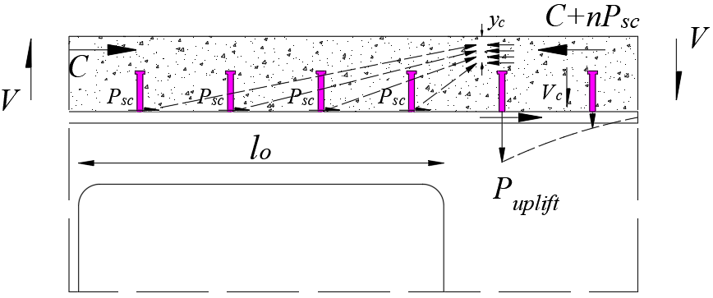
- Ação mista (10pt)
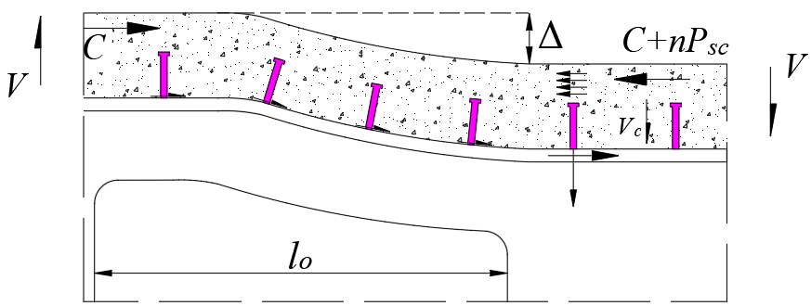
- Efeitos da flexibilidade ao longo da abertura (10pt)
Fig. 1: Ação mista entre o tê superior e laje de concreto, adaptado de Lawson e Hicks (2006)

Conforme a apresentação da Fig. 1 e o presente parágrafo, os autores devem deixar uma linha em branco entre a figura e o parágrafo posterior a ela.
    - Equações
As equações deverão ser digitadas usando o editor do MS Word, com a fonte de 12pt, mantendo a proporcionalidade entre o restante do texto. Todos os símbolos devem ser identificados, antes ou depois da equação. Todas as equações devem estar inseridas no texto o mais próximo possível dos trechos a que se referem, alinhadas à esquerda no parágrafo e numeradas sequencialmente, conforme a Eq. (01) a seguir, que apresenta o cálculo do momento crítico elástico básico (M_{cr,0}), em que L é o comprimento da viga, E o módulo de elasticidade longitudinal, I_{y} o momento de inércia em relação ao eixo principal de menor inércia, G o módulo de elasticidade transversal, J a constante de torção e C_{w} a constante de empenamento.
$$M_{cr,0}=\frac{π}{L}\sqrt{EI_{y}GJ+{\left(\frac{π}{L}\right)}^{2}EI_{y}EC_{w}}$$ | (01)
Anteriormente, a simbologia foi apresentada antes da Eq. (01). No entanto, a simbologia também pode ser apresentada após a equação, conforme expressão para a força axial resistente de cálculo (Eq. 02), considerando o escoamento da seção bruta:
$$N_{t,Rd}=\frac{A_{g}f_{y}}{γ_{a1}}$$ | (02)
Em que A_{g} é a área bruta da seção transversal da barra, f_{y} a resistência ao escoamento do aço e γ_{a1} o fator de segurança, tomado igual a 1,1.

- CONCLUSÕES
Esse item deve apresentar as conclusões correspondentes ao estudo desenvolvido.

REFERÊNCIAS
As referências deverão ser digitadas usando fonte Arial tamanho 12, espaçamento simples entre linhas, justificadas, colocadas em ordem alfabética, separadas por 10pt (antes de depois) e estarem de acordo com os padrões estabelecidos pela ABNT NBR 6023:2025, conforme exemplos a seguir.
ASSOCIAÇÃO BRASILEIRA DE NORMAS TÉCNICAS. NBR 9062: Projeto e execução de estruturas de concreto pré-moldado. Rio de Janeiro, 2017.
BENITEZ, M. A.; DARWIN, D.; DONAHEY, R. C. Deflections of composite beams with web openings. Journal of Structural Engineering, v. 124, n. 10, p. 1139–1147, 1998.
DAS, P. K.; SRIMANI, S. L. Handbook for the design of castellated beams. New Delhi, Delhi, India: Oxford & IBH Publishing Company, 1984.
GUEZOULI, S.; LACHAL, A. Numerical analysis of frictional contact effects in push-out tests. Engineering Structures, v. 40, p. 39–50, 2012.

